BÁO CÁO THỰC HÀNH

**Môn học: Nhập môn mạng máy tính**

**Buổi báo cáo: Lab 02**

**Tên chủ đề: Tên bài thực hành**

*GVHD: Phan Trung Phát*

*Ngày thực hiện: 07/10/2022*

*Ngày nộp báo cáo: 12/10/2022*

1. **THÔNG TIN CHUNG:**

*(Liệt kê tất cả các thành viên trong nhóm)*

Lớp: IT005.N11.KHTN.1

|  |  |  |  |
| --- | --- | --- | --- |
| **STT** | **Họ và tên** | **MSSV** | **Email** |
| 1 | Trương Thanh Minh | 21520064 | 21520064@gm.uit.edu.vn |

1. **ĐÁNH GIÁ KHÁC:**

|  |  |
| --- | --- |
| **Nội dung** | **Kết quả** |
| Tổng thời gian thực hiện bài thực hành trung bình | 7 ngày |
| Link Video thực hiện  *(nếu có)* |  |
| Ý kiến *(nếu có)*  + Khó khăn  + Đề xuất … |  |
| Điểm tự đánh giá | 9.5 |

**Phần bên dưới của báo cáo này là báo cáo chi tiết của nhóm thực hiện.**

BÁO CÁO CHI TIẾT

---

1. HTTP GET/response có điều kiện
2. Trình duyệt đang sử dụng phiên bản HTTP 1.0 hay 1.1? Phiên bản HTTP server đang sử dụng là bao nhiêu?

Hình : Các gói tin bắt được ở file .html vừa tạo ra sau khi dùng bộ lọc http



Hình : Chi tiết phiên bản HTTP của trình duyệt và server

Ta thấy rằng, sau khi sử dụng bộ lọc http, các gói tin được trả về sẽ chỉ bao gồm các gói tin có protocol là HTTP. Qua hình trên, dễ dàng ta thấy rằng, khi người dùng gửi request lên máy chủ thì trong phần ***info*** của gói tin đó sẽ bao gồm phiên bản HTTP của trình duyệt mà ta đang sử dụng. Cụ thể, trong ảnh trên, ta biết được rằng, **phiên bản HTTP** của trình duyệt ta đang sử dụng là **HTTP** **1.1**.

Cũng dựa vào hình trên, khi ta nhìn vào các gói tin mà server phản hồi cho request mà người dùng gửi lên đều có thông tin là **HTTP/1.1.** Từ đó, ta có thể suy ra là phiên bản HTTP server đang sử dụng là **HTTP 1.1**.

1. Địa chỉ IP của máy tính bạn là bao nhiêu? Của web server là bao nhiêu?



Hình : Chi tiết về địa chỉ IP của máy tính bạn và web server

Khi gửi request từ máy ta đến server thì Source chính là máy ta và Destination chính là máy chủ. Do đó, có thể thấy, **IP của máy ta là 172.30.160.226** và **IP của server là 172.30.60.117**.

1. Mã trạng thái (status code) trả về từ server là gì?



Hình : Các gói tin mà server phản hồi

Mã trạng thái trả về từ server là 200 OK.

* 200 OK: Truy cập thành công đến server.

1. Server đã trả về cho trình duyệt bao nhiêu bytes nội dung?

Theo hình 4, server trả về cho ta 1 gói tin: text.

Hình : Số bytes ứng với gói tin dạng text đầu tiên

Qua hình ảnh trên, ở *file data* số bytes nội dung của ta là 399 bytes.

1. Xem xét nội dung của HTTP GET đầu tiên. Bạn có thấy dòng “IF – MODIFIED SINCE” hay không?

Hình : Nội dung của HTTP GET đầu tiên

Qua hình ảnh trên, ta thấy rằng, trong nội dung của HTTP GET đầu tiên, không tồn tại dòng “IF – MODIFIED SINCE”.

1. Xem xét nội dung phản hồi từ server. Server có thật sự trả về nội dung của file HTML hay không? Tại sao?

Hình : Nội dung phản hồi từ server

Từ hình ảnh trên, sau khi xem nội dung phản hồi của server, ta thấy rằng server đã thật sự trả về nội dung của file HTML.

**Giải thích**: Vì ban đầu trước khi bắt gói tin, ta đã xóa cache rồi. Do đó, khi người dùng gửi request lên server, server sẽ kiểm tra xem trong cache có nội dung đó chưa. Nếu chưa thì server sẽ trả về nội dung của file đó cho người dùng. Ngược lại thì không. Vì trước khi bắt gói gói, ta đã xóa bộ nhớ cache rồi, nên server sẽ không tìm thấy file đó. Do đó, nội dung của file đó sẽ được trả về cho người dùng.

[Servlets - Server HTTP Response (tutorialspoint.com)](https://www.tutorialspoint.com/servlets/servlets-server-response.htm)

1. Xem xét nội dung của HTTP GET thứ 2. Bạn có thấy dòng “IF-MODIFIED-SINCE” hay không? Nếu có, giá trị của IF-MODIFIED-SINCE là gì?

Hình : Nội dung của HTTP GET thứ 2

Trong hình trên, ở dòng được bôi đậm, ta thấy có xuất hiện “IF-MODIFIED-SINCE” với giá trị là: ***Thu, 06 Oct 2022 02:29:48 GMT\r\n***.

1. Mã trạng thái HTTP được trả về từ server tương ứng với HTTP GET thứ 2 là gì? Ý nghĩa nó là gì? Server có thật sự gửi về nội dung của file hay không? Giải thích.



Hình : Gói tin HTTP GET thứ 2 và gói tin phản hồi của nó

Qua hình trên, ta thấy rằng giá trị trả về từ server tương ứng với HTTP GET thứ 2 là **304 NOT MODIFIED**.

Trạng thái này cho ta biết là nội dung của trang web trên chưa bị sửa đổi hay nói cách khác là nội dung của trang web đó vẫn giống với nội dung của lần request trước đó.

Hình : Thông tin của gói tin phản hồi từ server của HTTP GET thứ 2

Trong hình trên, ta thấy phần thông tin của gói tin đó không có chỗ nào hiển thị cho ta về nội dung của trang web như lần GET đầu tiên.

**Giải thích**: Vì lúc này, trong bộ nhớ cache của ta đã có nội dung của file đó ở lần gửi request đầu tiên (được minh chứng thông qua trạng thái 304 NOT MODIFIED được trả về), do đó, lúc này, server sẽ không gửi lại nội dung đó cho người dùng nữa.

1. Trình duyệt đã gửi bao nhiêu HTTP GET? Đến những địa chỉ IP nào?

Hình : Các HTTP GET của trình duyệt

Qua hình trên, ta thấy rằng trình duyệt đã gửi **3** HTTP GET. Và dễ dàng biết được cả 3 request đó đều gửi về **cùng một địa chỉ IP** là: **172.30.60.117**.

1. Truy cập các trang HTTP dài
2. Trình duyệt đã gửi bao nhiêu HTTP GET? Dòng “THE BILL OF RIGHTS” được chứa trong gói tin phản hồi thứ mấy?



Hình : Tất cả các gói tin của web thứ 2 sau khi dùng bộ lọc http

Ta thấy rằng trình duyệt đã gửi 1 HTTP GET và đồng thời cũng chỉ nhận được 1 phản hồi từ server.

Hình : Nội dung của gói tin phản hồi đầu tiên của server

Ở dòng được bôi đen ở hình trên, ta thấy rằng dòng “THE BILL OF RIGHTS” xuất hiện ngay ở gói tin phản hồi đầu tiên.

1. Cần bao nhiêu TCP segments để chứa hết HTTP response và nội dung của The Bill of Rights?

Hình 14: Số TCP segments cần để chứa HTTP response và nội dung của The Bill of Rights

Ta có thể thấy Segment count ở trên là 4. Do đó, ta cần 4 TCP segments để chứa hết HTTP response và nội dung của The Bill of Rights.

1. Chứng thực HTTP
2. Mã trạng thái và ý nghĩa nó trong HTTP response tương ứng với HTTP GET đầu tiên là gì?



Hình 15: HTTP GET đầu tiên và response tương ứng

Từ hình trên, ta thấy HTTP response tương ứng với HTTP GET đầu tiên là ***401 Unauthorized.***

Mã trạng thái 401 Unauthorized cho ta biết trang web đó yêu cầu thông tin đăng nhập của người dùng. Do đó, response trên trả về 401 Unauthorized vì ban đầu ta chưa nhập username và password tương ứng.

1. Khi trình duyệt gửi HTTP GET lần thứ 2, trường dữ liệu nào mới nào xuất hiện trong HTTP GET?

Hình 16: Nội dung của gói tin HTTP GET lần thứ 2

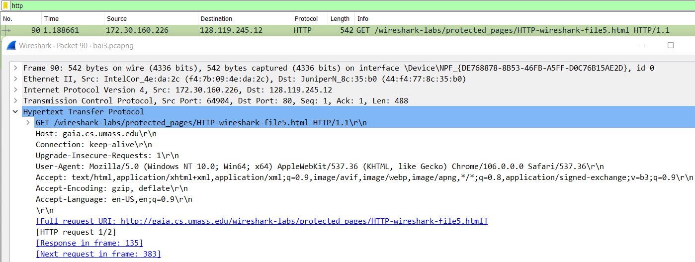

Hình 17: Nội dung của gói tin HTTP GET lần thứ 1

Khi so sánh giữa nội dung gói tin HTTP GET lần thứ 1 và lần thứ 2, ta thấy rằng, trong nội dung của HTTP GET lần thứ 2 xuất hiện trường dữ liệu mới: ***Authorization***.

Trong trường dữ liệu mới đó, ta thấy nội dung **Credentials** nó lưu giữ thông tin ***username*** và ***password*** mà ta phải nhập vào nếu muốn truy cập vào trang web.